**生鮮鴨肉碳足跡估算**

氣候變遷為近年來大眾主要關注的熱門議題，為了降低氣候變遷所帶來的衝擊，國際組織紛紛規劃並訂定許多章程規範。從早期的聯合國氣候變化綱要公約(UNFCCC)、2005年的京都議定書(Kyoto Protocol)、2016年的巴黎協定(Paris Agreement)到2021年的第26次聯合國氣候變遷大會(COP26)，都在檢討各國對於溫室氣體的減量作為。除了聯合國外，歐盟於2021年提出了碳邊境調整機制(Carbon Border Adjustment Mechanism, CBAM)草案，強調出口國產品的碳含量若高於進口國的規範，進口國則可對此產品課徵碳關稅，成為各國於貿易層面加嚴碳排放管制的手段。針對上述協定，我國提出2050年淨零排放(Net Zero)的國家政策走向，而農業部設定的目標則希望在2040年達到農業部門淨零排放。碳足跡(Carbon Footprint)指的是一項活動或產品的整個生命週期中，直接與間接產生的溫室氣體排放量。也就是從一個產品的(或一項活動所牽涉的)原物料開採與製造、組裝、運輸，一直到使用及廢棄處理或回收時所產生的溫室氣體排放量。為了達到淨零排放的目標，首要的目標是必須掌握產品的碳足跡資訊。畜牧業雖然占溫室氣體排放的比例相當高，但是我國畜牧產品的碳足跡資料卻相當稀少。且歐盟規劃將在2023年率先推動電力、鋼鐵、水泥、鋁和化肥等項目的碳邊境稅制度，雖然尚未涵蓋畜牧產業，但仍需提早完成碳足跡的盤點以預作後續因應。我國因為為禽流感疫區，生鮮禽肉無法直接出口，然而經過煮熟的加工肉品則無此限制，因此，為利未來業者拓展鴨肉加工產品外銷，本計畫擬進行生鮮鴨肉碳足跡資訊盤點，以利未來國內業者計算鴨肉加工產品的碳足跡資訊。

本計畫盤查品項為生鮮鴨肉，經查環境部產品碳足跡資訊網查詢到適用的產品類別規則為「家畜禽肉及食用雜碎(文件編號22-010)」第5.0版，其有效期限為2022年4月26日至2027年4月25日。家畜禽肉及食用雜碎產品類別規則之生命週期流程圖如圖所示，在動物飼養過程中，所食用的飼料、營養劑、藥品與資材必須涵蓋計算，而繁殖過程、育成過程、肥育過程的碳足跡，以及屠宰、分切、包裝、冷藏(凍)的碳足跡。

本次收集資料為雲林縣一間肉鴨場，其112年度1月1日至12月31日，共生產5批次土番鴨，飼養24,000隻，生產鴨肉總重量為44,740公斤。相關資料收集之系統邊界依照生命週期流程圖，於原料取得階段包含所使用之配合飼料、營養劑、藥品、資材；製造階段包含所使用之能資源、飼養過程之相關使用、活體運輸、屠宰、分切過程相關消耗；配送銷售階段之運輸以及使用階段之能資源與廢氣處理階段之能資源與運輸等。

經統計本次盤查之業者112年度相關數據如下：飼養鴨隻24,000隻，總生產鴨肉44,740公斤，使用飼料共97,160公斤。此外，經審視全年度使用之電力，分配至牧場有飼養鴨隻的天數，得到總共使用電力數量為3,565.1度，另用於雛鴨保溫之瓦斯為400公斤。其他於飼養過程中有使用到的材料尚包含病毒性疾病抗體15瓶，粗糠264公斤。經計算從搖籃到墳墓之各階段溫室氣體排放量後加總並平均至所生產之每公斤鴨肉上，計算可得消費者平均消費1公斤鴨肉的碳足跡為3.15kg CO2e。

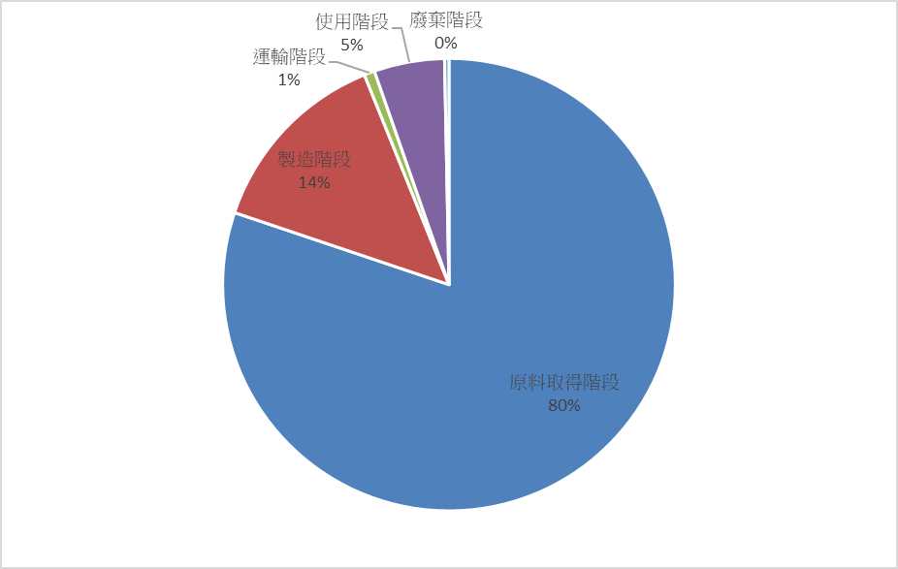

圖 鴨肉碳足跡比例分布

備註：經計算從搖籃到墳墓之各階段溫室氣體排放量後加總並平均至所生產之每公斤鴨肉上，計算可得消費者平均消費1公斤鴨肉的碳足跡為3.15kg CO2e-，其中原料取得階段產生之碳足跡佔80%、製造階段14%，因此在B2B階段的鴨肉碳足跡約為2.96 kg CO2e-。